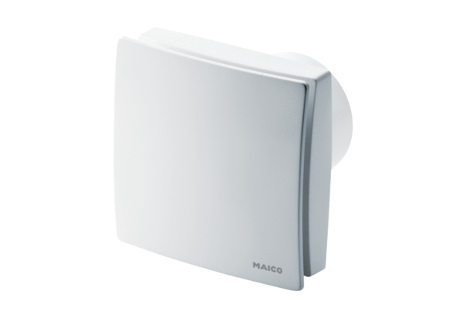Mali sobni ventilator ECA 150 ipro KHJedinica za pakiranje: 1 komAsortiman: A
Broj artikla: 0084.0095Proizvođač: MAICO

